Apresentar a forma como as questões identificadas anteriormente podem ser satisfeitas com o novo sistema, utilizando a linguagem de interrogação do sistema NoSQL

Do ponto de vista do cliente deve ser possível:

* (RE1) - Ver o histórico das suas viagens num dado período. (histórico_viagens) 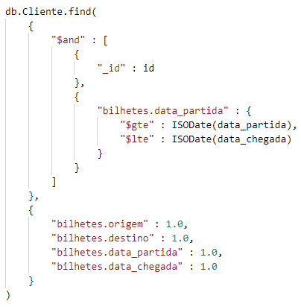
* (RE2) - Consultar o montante gasto num dado período. (total_gasto) 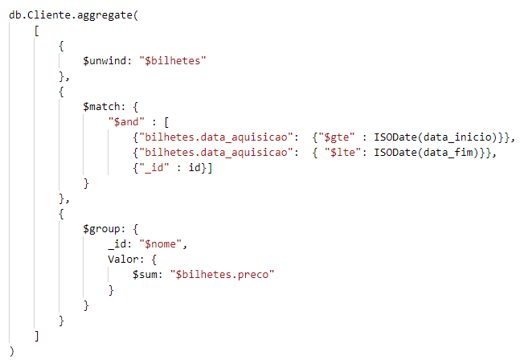
* (RE3) - Visualizar a origem, destino, duração, preço, lugar e data da viagem associada ao seu bilhete. (detalhes_viagem)

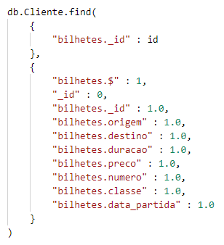

* (RE4) - Pesquisar as viagens disponíveis num dado período entre duas estações. (viagens_between)

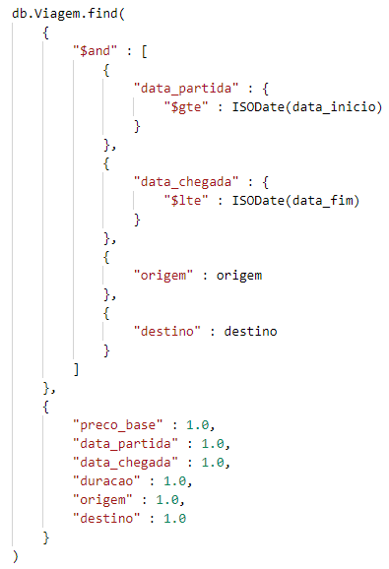

* (RE5) - Consultar a lista de lugares livres para uma viagem.

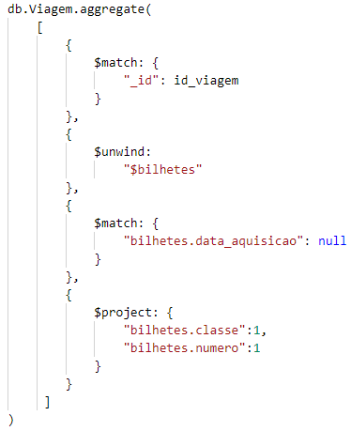

* (RE6) - Consultar o horário específico duma determinada estação.

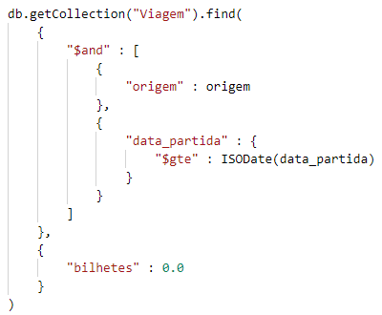

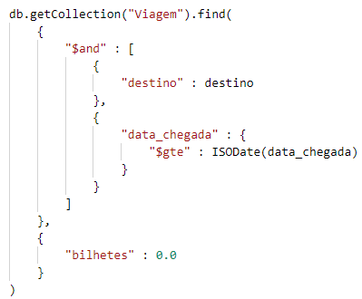

Do ponto de vista do administrador da aplicação deve ser possível:

* (RE8) - Consultar as viagens realizadas por um determinado comboio num dado período. (viagens_comboio_between)

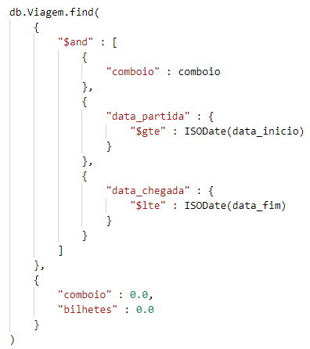

* (RE9) - Saber quais os passageiros que viajaram entre duas estações num dado período. (clientes_between_estacoes)

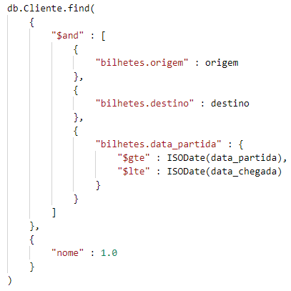

* (RE10) - Saber quais os passageiros que participaram numa dada viagem. (clientes_na_viagem) 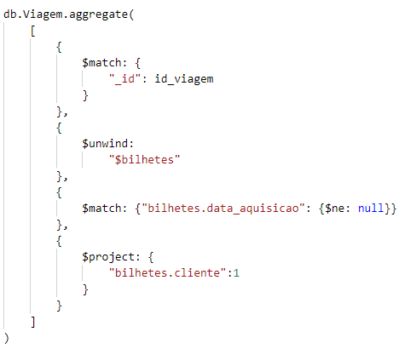
* (RE11) - Verificar quantos bilhetes foram vendidos num determinado período. 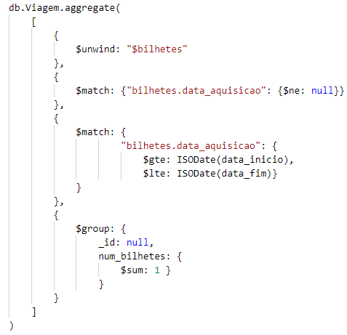
* (RE12) - Calcular o valor total faturado num determinado período. (total_faturado) 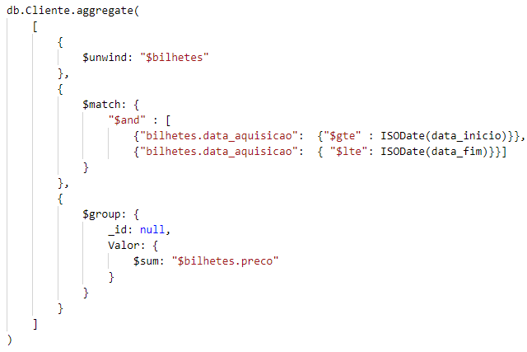

Do ponto de vista de um cliente, este deve conseguir:

* (RC1) - Inserir os dados para efetuar o registo.
* (RC2) - Inserir dados para a compra de um novo bilhete.
* (RC3) - Atualizar a informação inserida aquando do registo.

Do ponto de vista do administrador da aplicação, deve ser possível:

* (RC4) - Inserir uma nova viagem.
* (RC5) - Inserir dados sobre um novo comboio, assim como os lugares existentes neste.
* (RC6) - Adicionar novas estações.
* (RC7) - Atualizar os dados relativos a uma viagem.